Localización Óptima de Supermercados en Lima mediante Computación Evolutiva
Integrantes: Jhon Huanaco Medina · Carlos Ugaz Perales · Jose Villa Longa · Paula Ramírez

Resumen
Se desarrolló una solución evolutiva para seleccionar 10 ubicaciones de supermercados a partir de 60 candidatos, maximizando la población atendida en 500 m y la dispersión espacial entre locales, con restricción de distancia mínima entre pares de 1 km. Se implementaron dos enfoques: algoritmo genético mono-objetivo con fitness combinado y NSGA-II multiobjetivo. Ambos enfoques incorporan operadores con reparación de factibilidad para garantizar individuos válidos. La experimentación usa 10 réplicas independientes (semillas distintas) por enfoque; en cada réplica el algoritmo evoluciona durante 500 generaciones (en el código del notebook estas generaciones se denominan también “épocas” de búsqueda evolutiva, no épocas de entrenamiento de redes neuronales). Con 100 individuos por población, los resultados muestran alta estabilidad del enfoque mono-objetivo y una frontera de Pareto robusta en NSGA-II; los mejores individuos mono-objetivo quedaron en la frontera en todas las réplicas evaluadas.

Introducción
La decisión de ubicación de supermercados es un problema clásico de optimización combinatoria con múltiples criterios en conflicto. Para una cadena que ingresa al mercado limeño, no basta con maximizar cobertura poblacional; también debe evitar concentrar locales demasiado cerca para reducir canibalización y mejorar cobertura territorial.
En este proyecto se formula el problema con dos objetivos:
- maximizar población atendida alrededor de los supermercados seleccionados;
- maximizar la suma de distancias entre supermercados seleccionados.
Se aplica computación evolutiva porque el espacio de búsqueda es grande y la restricción de distancia mínima vuelve costosa una búsqueda exhaustiva.

Relación con los materiales del curso
El trabajo se alinea con los temas vistos en Optimización Industrial: formulación tipo mochila binaria (Sesión 2) para la codificación 60 bits / 10 seleccionados; metaheurísticas en espacios combinatorios (PSO, ABC u otros enfoques del curso como referencia conceptual frente al AG); diseño experimental y réplicas para estimar robustez (Sesión 4, optimización continua / experimentación); NSGA-II y frentes de Pareto en problemas multiobjetivo (Sesión 5, incluyendo ideas de mochila multiobjetivo). El documento Problemas_ProyectosFinales (2025-2) y el formato de informe del curso orientaron la estructura del escrito. Temas como N reinas o neuroevolución ilustran en el curso el manejo de restricciones y representaciones; aquí el paralelo es la reparación de cromosomas bajo distancia mínima.

Hipótesis
Un AG mono-objetivo con reparación de individuos alcanzará soluciones factibles y estables de alta calidad. NSGA-II permitirá explorar de forma más completa el compromiso población-distancia, entregando una frontera de Pareto útil para decisiones estratégicas. Se espera que la mejor solución mono-objetivo pertenezca o quede muy cerca de la frontera no dominada.

Metodología

Datos
- Archivo: `supermercados/Candidatos_supermercados.xlsx`
- Hoja: `Hoja3`
- Registros: 60 candidatos
- Campos: `ID`, `Descripcion`, `Latitud`, `Longitud`, `Poblacion500m`

Representación de individuos
Se codificó cada solución como un vector binario de longitud 60.
- Valor `1`: candidato seleccionado
- Valor `0`: candidato no seleccionado
- Restricción de cardinalidad: exactamente 10 unos

Funciones objetivo
Para un individuo factible con 10 ubicaciones:
- `f_pop`: suma de `Poblacion500m` de las 10 ubicaciones seleccionadas.
- `f_dist`: suma de las distancias geodésicas (Haversine) de los 45 pares entre las 10 ubicaciones.

Restricciones y reparación
Restricción dura: para todo par seleccionado `(i, j)`, `dist(i, j) >= 1 km`.
Se aplicó reparación después de inicialización, crossover y mutación:
- Ajuste de cardinalidad a 10 seleccionados.
- Detección de pares en conflicto por distancia.
- Sustitución iterativa de nodos conflictivos por candidatos viables.

AG mono-objetivo
Fitness escalar:
\[
F = \alpha \cdot \frac{f_{pop}}{Z_{pop}} + \beta \cdot \frac{f_{dist}}{Z_{dist}}
\]
con `alpha=0.6`, `beta=0.4`.
`Z_pop` se definió como suma de las 10 mayores poblaciones individuales y `Z_dist` como cota superior basada en máxima distancia par-a-par.
Configuración:
- Población: 100
- Generaciones por réplica: 500 (épocas de búsqueda evolutiva)
- Réplicas independientes: 10
- Selección de padres: torneo (k=3)
- Crossover: uniforme
- Mutación: swap 1->0 y 0->1 (pmut=0.25)
- Reemplazo: elitista por ranking en unión padres+hijos

NSGA-II multiobjetivo
Objetivos a maximizar: `(f_pop, f_dist)`
Se implementó:
- non-dominated sorting
- crowding distance
- selección por torneo binario (rank + crowding)
- selección ambiental por frentes y crowding
Configuración:
- Población: 100
- Generaciones por réplica: 500
- Réplicas independientes: 10
- Operadores: mismos que AG mono, con reparación

Experimentación y Resultados

Setup experimental
- Dataset real de 60 candidatos.
- Distancias geodésicas por Haversine.
- 10 réplicas por enfoque (semillas distintas).
- Exportación: CSV (`mono_best_per_run`, resúmenes NSGA-II, `comparacion_mono_vs_nsga2`, `fiabilidad_replicas_mono`), `metricas_globales.json` y figuras PNG (incluidas gráficas explicativas por réplica, comparación 0/1 y mapa lat–lon; ver subsección siguiente).

Resultados AG mono-objetivo
Archivo: `resultados/mono/mono_best_per_run.csv`
Resumen:
- `fitness` promedio del mejor individuo por réplica: 0.690289
- `poblacion_sum` promedio: 163200
- `distancia_sum_km` promedio: 415.651
- factibilidad: 100% en los mejores individuos registrados
Observación: las 10 réplicas convergieron al mismo mejor individuo, indicando estabilidad alta del enfoque bajo esta parametrización.

Resultados NSGA-II
Archivos: `resultados/nsga2/nsga2_pareto_run_*.csv`, `resultados/nsga2/nsga2_summary.csv`
Resumen:
- tamaño promedio de frontera final: 100
- máximo `f_pop` observado: 178000
- máximo `f_dist` observado: 547.005 km (aprox.)
- medias por réplica de la frontera: alrededor de 151k-152k población y 434-442 km en distancia

Comparación mono vs multiobjetivo
Archivo: `resultados/comparacion_mono_vs_nsga2.csv`
Resultados:
- réplicas donde el mejor mono fue dominado por Pareto: 0/10
- réplicas donde el mejor mono quedó en frontera: 10/10
Interpretación:
- El enfoque mono-objetivo encontró una solución de compromiso muy sólida según los pesos elegidos.
- NSGA-II aporta valor adicional al ofrecer el conjunto completo de trade-offs para decisiones gerenciales: soluciones con mayor población pero menor dispersión o viceversa.
- La diferencia sustancial entre enfoques es la salida: el mono entrega un punto óptimo agregado, NSGA-II entrega una frontera de opciones estratégicas no dominadas.

Visualización explicativa de resultados
Además de la convergencia del AG y los diagramas de Pareto, el notebook genera figuras orientadas a interpretar los CSV sin leer tablas fila a fila:
- `mono_metricas_por_replica.png`: tres paneles de barras (fitness, población atendida, suma de distancias) del mejor individuo mono en cada una de las 10 réplicas; permite ver de un vistazo la dispersión entre corridas.
- `nsga_resumen_por_replica.png`: número de puntos en el frente final y evolución de las medias de los dos objetivos sobre la frontera por réplica.
- `comparacion_mono_vs_frantera.png`: gráfico de barras 0/1 por réplica — si el mejor mono pertenece al frente de Pareto y si existe algún punto del frente que lo domine estrictamente (lectura rápida del archivo `comparacion_mono_vs_nsga2.csv`).
- `mapa_seleccion_run0.png`: plano longitud–latitud con los 60 candidatos en gris y los 10 sitios elegidos por el mejor mono de la réplica 0 (estrellas), para relacionar resultados numéricos con distribución geográfica en Lima.
Las figuras previas `mono_convergencia.png`, `pareto_run0.png` y `pareto_overlay_mono.png` siguen documentando la dinámica evolutiva y el frente multiobjetivo. Todas quedan en `resultados/figuras/` al ejecutar el pipeline del notebook.

Conclusión
La estrategia evolutiva con reparación permitió resolver de manera robusta el problema de localización con restricción espacial. El AG mono-objetivo fue altamente estable y encontró soluciones factibles de alta calidad en todas las réplicas. NSGA-II permitió caracterizar el frente de compromiso población-distancia y confirmó que la mejor solución mono se ubica en la frontera no dominada bajo las configuraciones evaluadas. Para decisiones de negocio, se recomienda usar NSGA-II como mecanismo de soporte de decisión y AG mono para obtención rápida de una solución operativa única.

Trabajos futuros
- Sensibilidad de pesos `alpha/beta` con análisis estadístico formal.
- Inclusión de costos de instalación/operación y capacidad de atención por local.
- Modelado de cobertura sin sobreposición (deduplicación espacial de población atendida).
- Restricciones adicionales: competencia, accesibilidad vial y zonificación.
- Hibridación con búsqueda local para refinamiento final.

Link del repositorio del trabajo
Repositorio local en la ruta del curso:
`e:/Diplomado de Desarrollo de Aplicaciones con IA/Optimización Industrial/Trabajo final`

Declaración de contribución
- Jhon Huanaco Medina: revisión de datos, pruebas y validación de resultados.
- Carlos Ugaz Perales: diseño metodológico, implementación de AG y NSGA-II, experimentación, análisis y redacción principal del informe.
- Jose Villa Longa: apoyo en experimentación y documentación del notebook.
- Paula Ramírez: revisión del informe, consistencia de figuras/tablas y comentarios al texto.

Declaración de uso de IA
Se usó IA generativa como asistente técnico para acelerar la implementación de código, estructuración de experimentos, depuración y redacción técnica del informe. Las decisiones de modelado, validación de resultados y análisis final fueron revisadas y aprobadas por el equipo.

Referencias
- Deb, K. et al. A fast and elitist multiobjective genetic algorithm: NSGA-II. IEEE Transactions on Evolutionary Computation, 2002.
- Goldberg, D. E. Genetic Algorithms in Search, Optimization and Machine Learning. Addison-Wesley, 1989.
- Li, V. O. K. Hints on writing technical papers and making presentations. IEEE Transactions on Education, 1999.

Anexo: figuras de resultados
Imágenes exportadas por el notebook (carpeta resultados/figuras). Si falta alguna, ejecute antes el pipeline completo del notebook.

Métricas del mejor mono por réplica
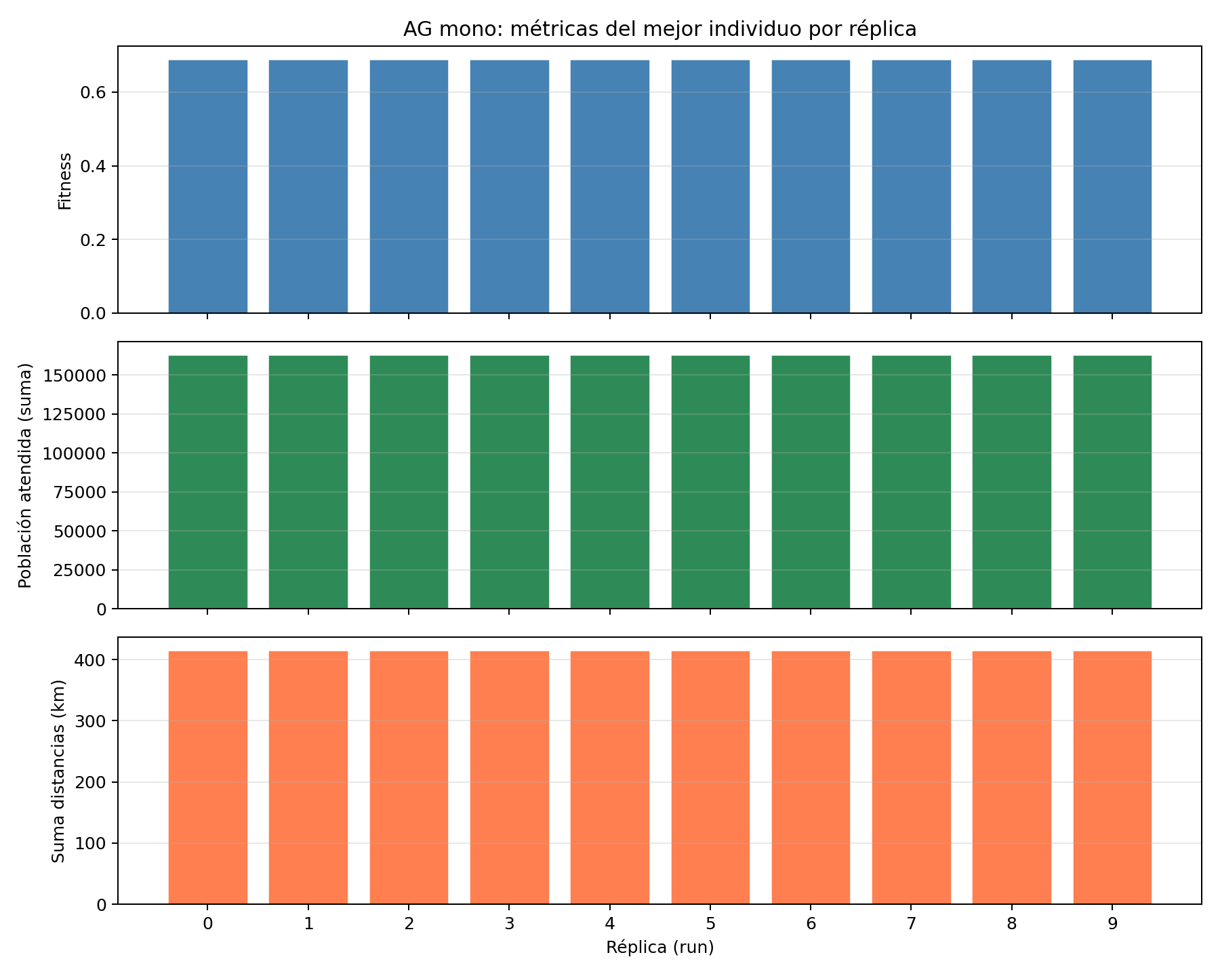

NSGA-II: frente y medias por réplica
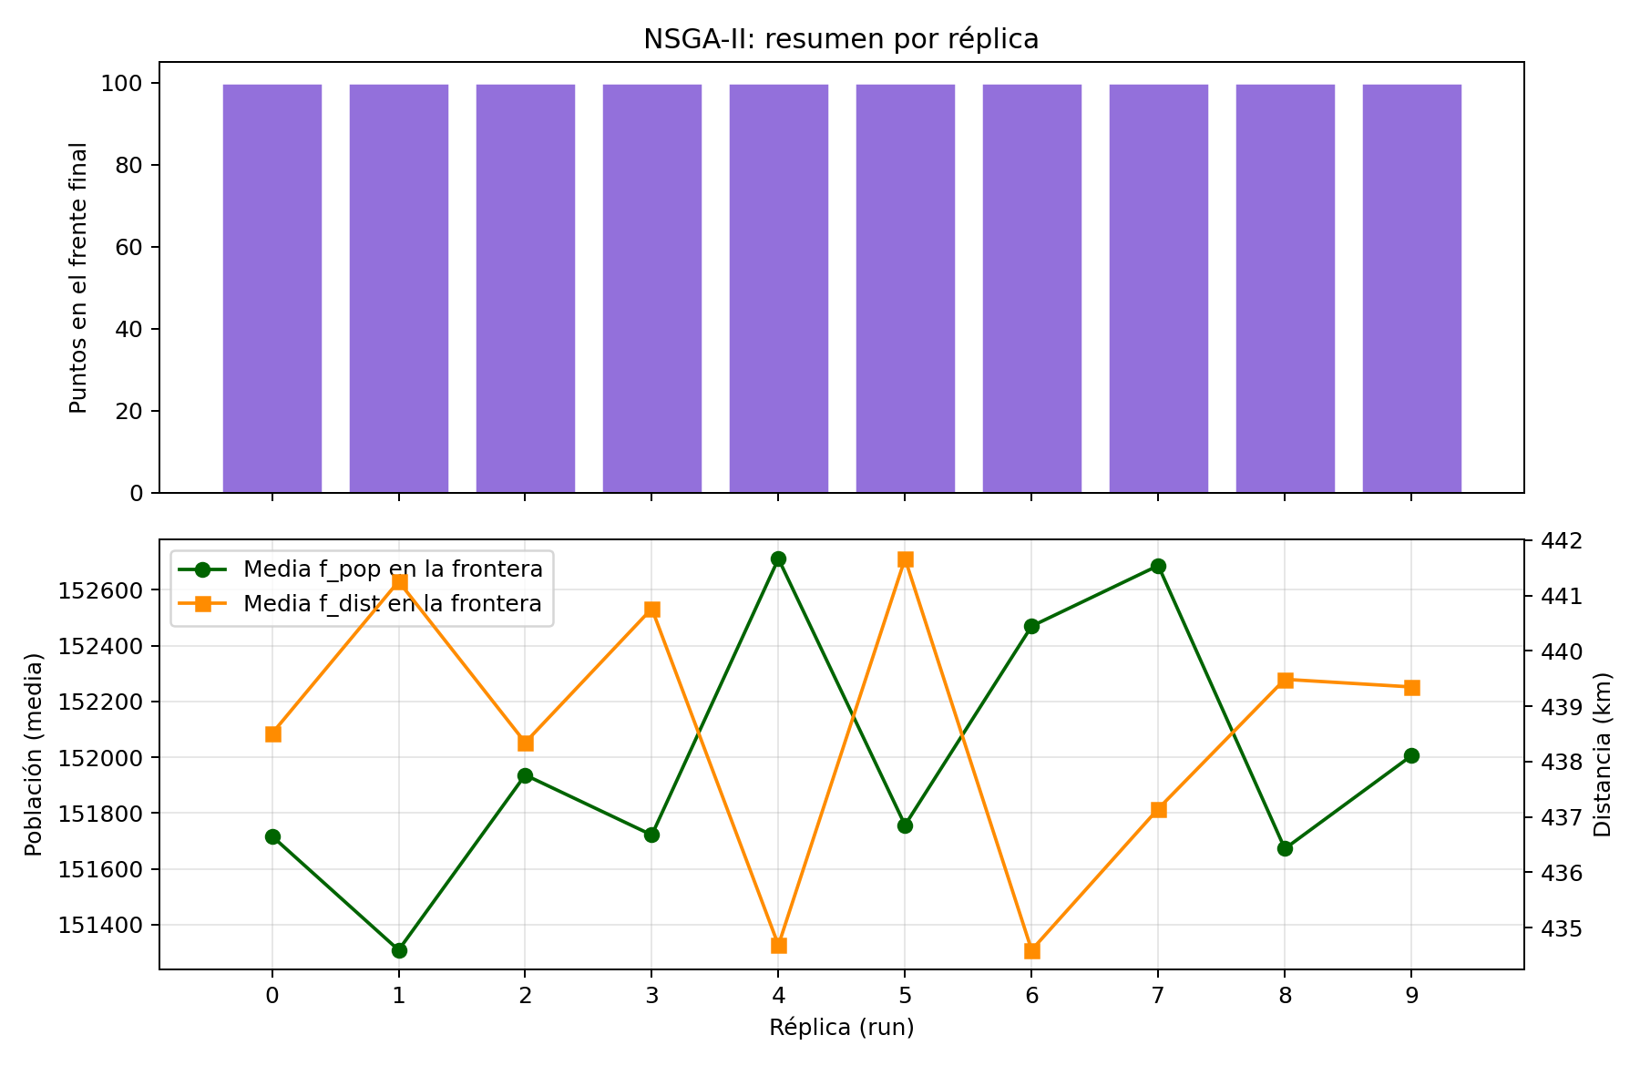

Comparación mono vs frontera (barras 0/1)
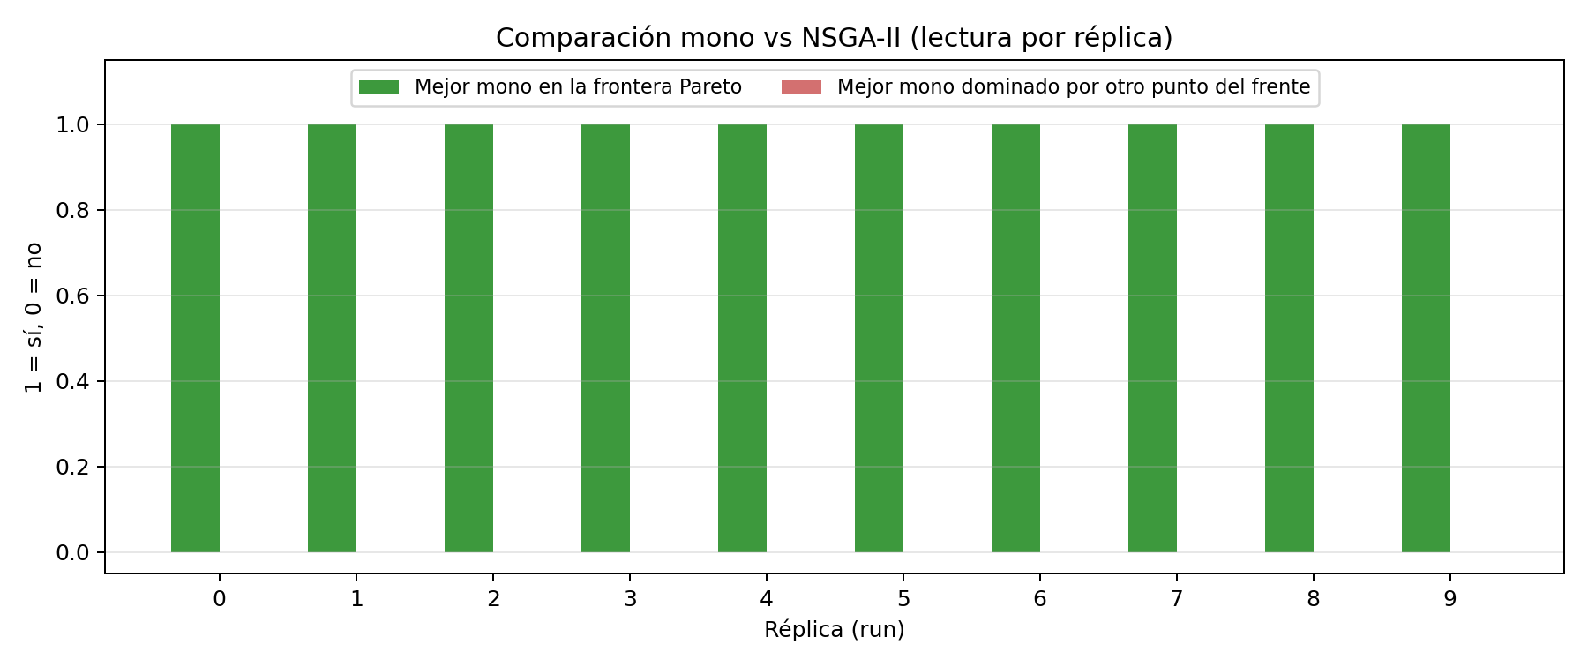

Mapa candidatos vs selección (réplica 0)
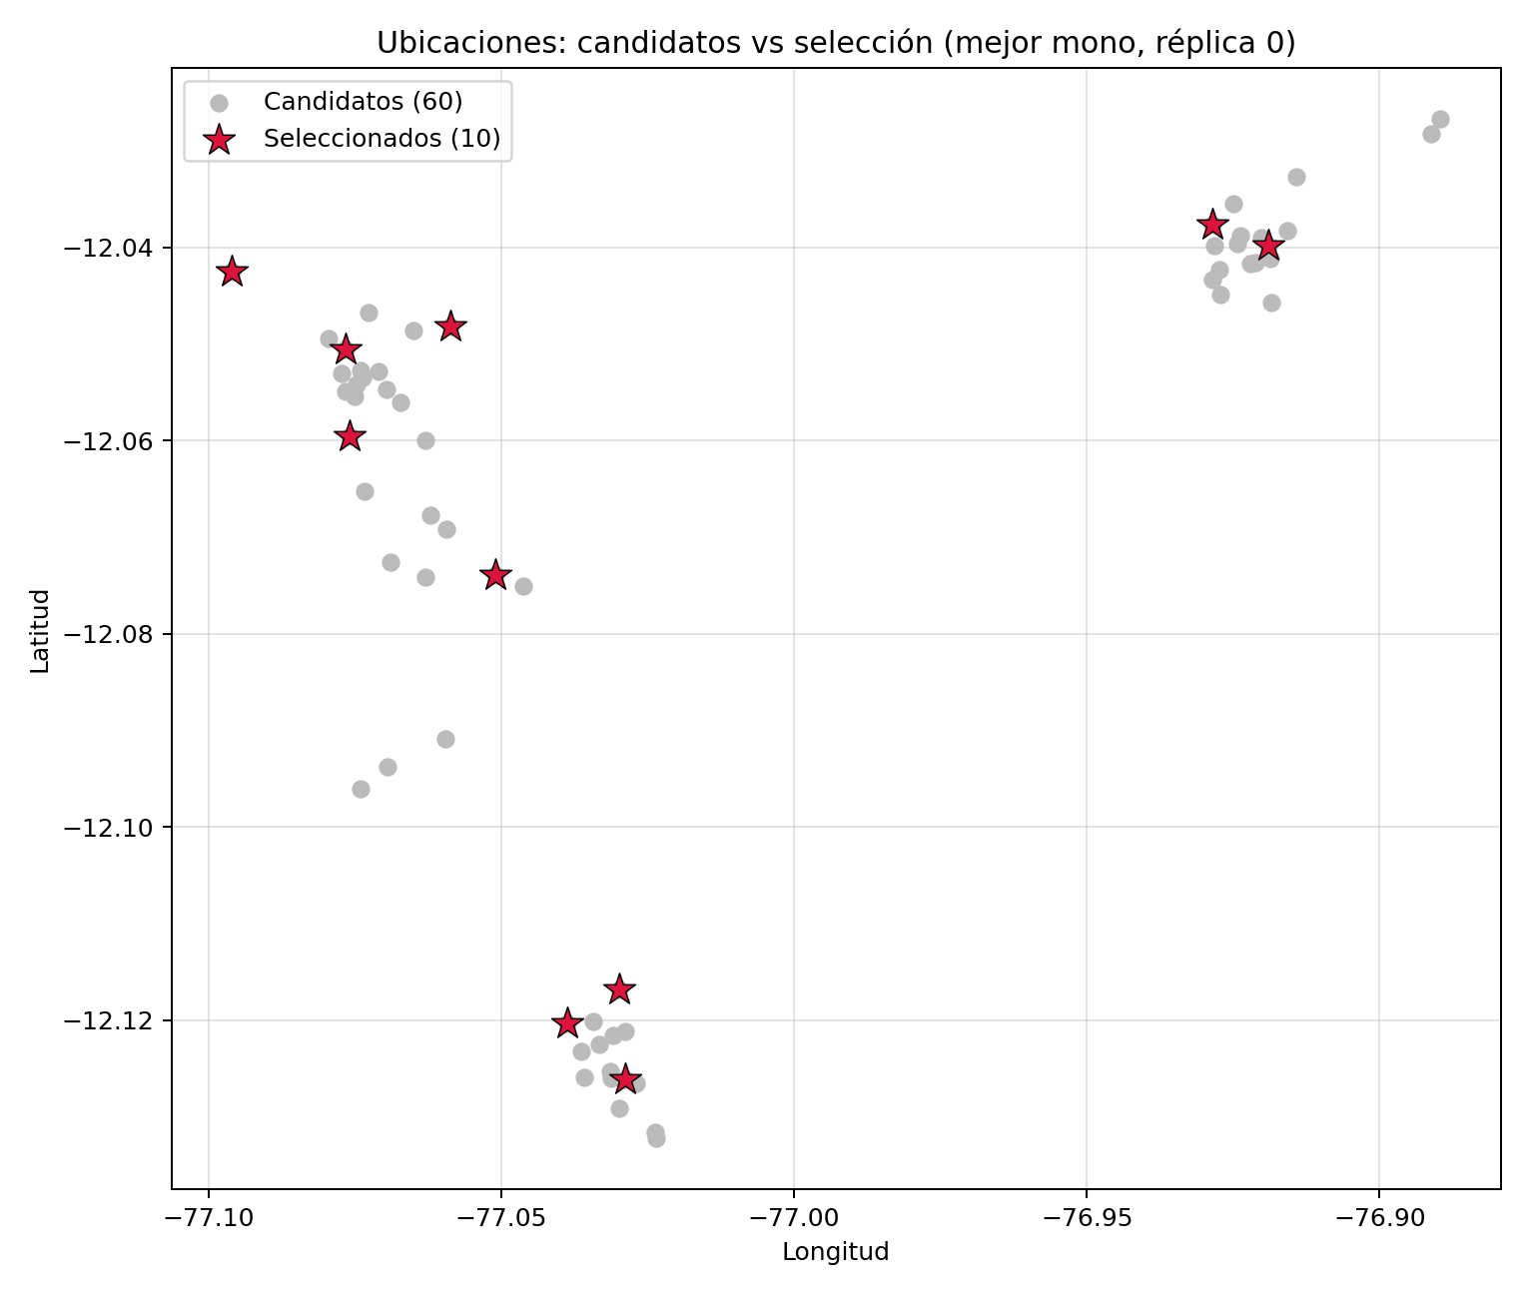

Convergencia AG mono-objetivo
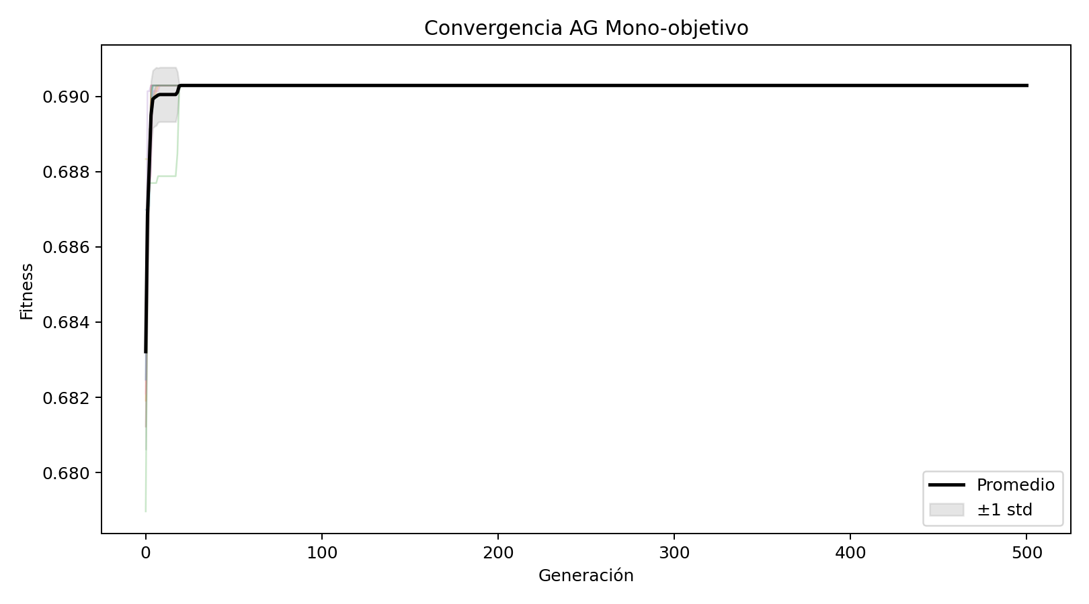

Frontera de Pareto — réplica 0
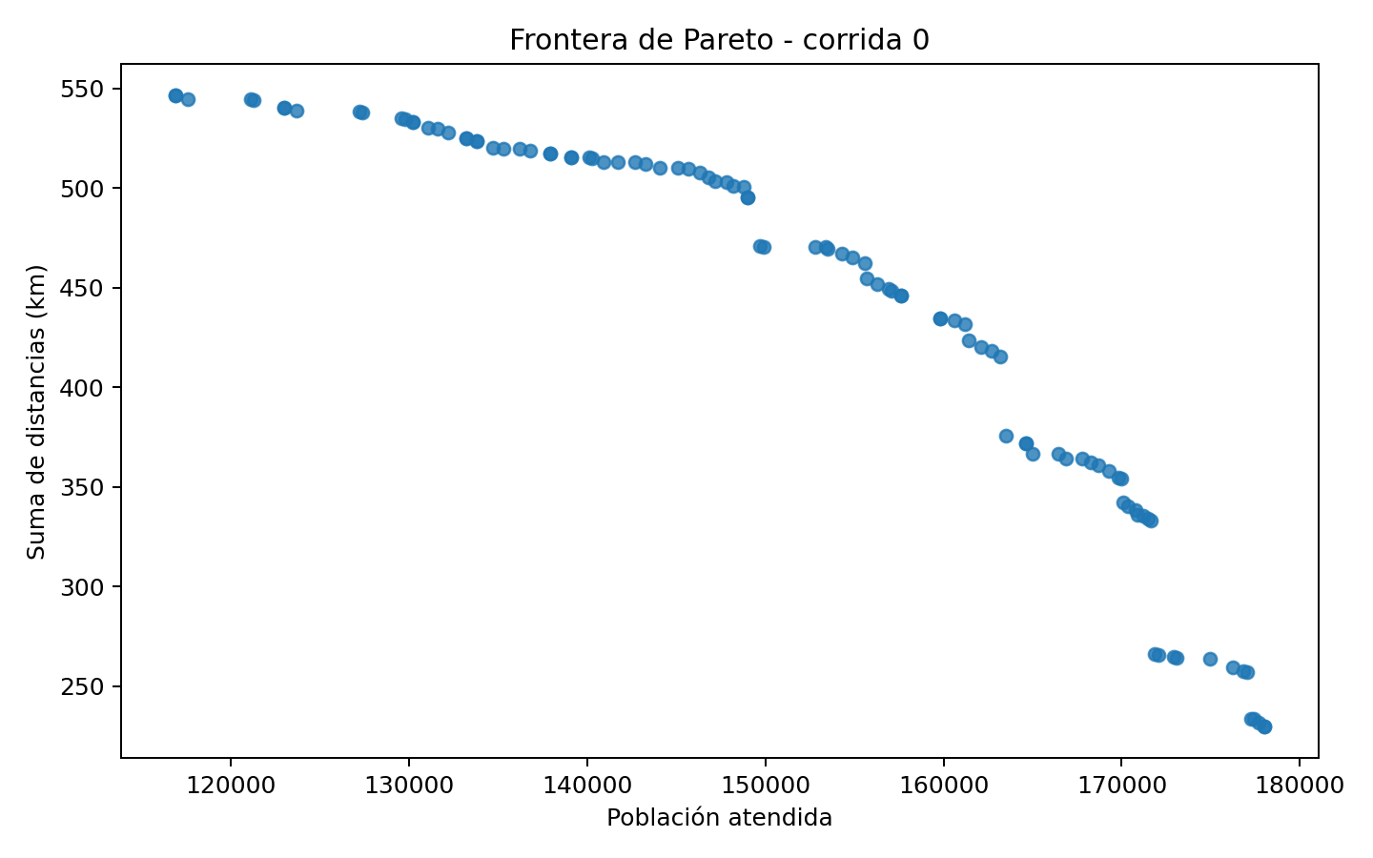

Pareto NSGA-II y mejores mono
